Анализ воспитательной работы
МОУ «Гимназия №2 г. Торжка» за 2010-2011 учебный год

В 2010-2011 учебного года воспитательная работа планировалась и велась в соответствии с темой работы гимназии: «Развитие познавательных способностей учащихся в условиях педагогической поддержки индивидуальности гимназиста». Каждый ребенок имел возможность творчески самореализоваться, развить навыки общения, применить полученные знания и умения в процессе выполнения предлагаемых заданий. План работы разрабатывался на основе анализа диагностических показателей за прошлый учебный год, социального паспорта классов, уровней воспитанности, потребностей, социальной удовлетворенности обучающихся и с учетом индивидуального подхода к интересам и потребностям обучающихся.
Приоритетными считаются пять основных направлений работы:
- здоровьесберегающие мероприятия;
- интеллектуально-развивающие мероприятия;
- научно-исследовательская и проектная деятельность;
- патриотическое воспитание личности;
- мероприятия культурно-эстетической направленности.
Здоровьесберегающие мероприятия:
- дни здоровья (охват обучающихся - 1-10 классы);
- городские спортивные соревнования (охват обучающихся — 4-10 классы);
- «Весёлые старты» (охват обучающихся - 1-7 классы);
- «День бега» (охват обучающихся - 2-10 классы);
- «Шиповка юных» (охват обучающихся - 5-10 классы);
- городские соревнования санпостов (охват обучающихся - 8-е классы);
- походы в лес (охват обучающихся - 6-10 классы);
- городская спартакиада школьников (7-10 класс)
Интеллектуально-развивающие мероприятия:
- «Неделя начальных классов», Неделя учителей методического объединения (ИЗО, ОБЖ, музыка, технология) (охват обучающихся - 1-10 классы);
- «Неделя гимназии» (охват обучающихся - 5-10 классы);
-международный математический конкурс-игра «Кенгуру» (охват обучающихся -2-10 классы);
- международная игра- конкурс «Русский медвежонок - языкознание для всех» (охват
обучающихся - 2-10 классы);
- молодежный математический чемпионат «Центр развития одаренности» (охват учащихся –5-10 класс)
- «Интеллектуальный марафон» - 4 класс
- КВН «День птиц» - 7 класс
- городская экологическая викторина – (охват учащихся 6-7 класс)
Научно-исследовательская и проектная деятельность:
-НПК «Молодые исследователи и специалисты - будущее России»(10 класс)
-НПК «Научно- исследовательская деятельность студентов и учащихся как средство становления конкурентоспособного специалиста» (9,10 класс)
- НПК «Дорога в космос начинается с Земли» (9,10 класс)
- ГК «Скажем наркотикам нет!» (10класс)
-Городская деловая игра «Поддержка малого и среднего бизнеса» (10 класс)
- НПК «Будущее России в наших руках» (9, 10 класс)
-НПК «Ничто не повторимо на Земле» (9 класс)
-НПК «Веков связующая нить» (10 класс )
-НПК «Город , в котором я живу» (7 класс)
-10 международный конкурс компьютерных работ «Цифровой ветер» (7, 10 класс)
-Геошанс (7-10 класс)

Патриотическое воспитание личности:
- Вахта памяти - 4 ноября, 23 февраля, 9 мая -5 «б» кл, Юные Новоторы
- «Уроки мужества» (охват обучающихся - 5-10 классы);
- День пожилого человека - (охват обучающихся - 1-7 классы);
- День Матери - (охват обучающихся - 1-7 классы);
- городская акция «День матерей России» - 5 «Б» класс, Юные Новоторы
- городская акция «Письма в 45-ый год » - 5 «Б» кл, Юные Новоторы
- городская акция «Милосердие» - 5 «Б» кл, Юные Новоторы
- соревнования «А, ну-ка, парни!» (охват обучающихся - 9-10 классы);
- встречи с ветеранами (охват обучающихся - 2-10 классы);
- городской концерт «Защитникам Отечества посвящается», 5 «Б» кл, Юные Новоторы;
- классные часы «День герба и флага» (охват обучающихся - 4-10 классы);
- классные часы «День защитника Отечества» (охват обучающихся - 3-10 классы);
- классные часы к 65летию победы в Великой отечественной Войне 1-10 классы
- музейные встречи «Сто вопросов взрослому» - 7-8 классы;
- музейные встречи, цикл историко-культурных, краеведческих лекций и показов (охват обучающихся - 1-4 классы);
-«Юнармейская игра» (охват обучающихся - 5-7 классы);
- «Смотр строя и песни» (охват обучающихся - 5-8 классы);
- конкурс «Рисунки на асфальте» (охват обучающихся - 5-10 классы);
- региональная акция «Спешите делать добро» - 5 «Б» кл, Юные Новоторы

Культурно-эстетическое направление:
- городской фестиваль юных дарований «Надежда» (охват обучающихся - 2-8 классы);
- городской конкурс «Золотые кисточки Торжка»
- городская выставка прикладного и декоративного творчества
- школьная и городская выставки детского творчества «Дары Осени» (охват обучающихся - 1-7 классы);
- школьный и городской Фотоконкурс «Мир глазами детей» (охват обучающихся- 1-10 классы);
- городской фестиваль театральных постановок «русская классика на сцене» 4-10 класс;
- конкурсы рисунков «Мама милая моя»- (охват обучающихся — 1-4 классы);
- конкурсы плакатов (охват обучающихся - 4-10 классы);
- конкурсы поздравительных газет (охват обучающихся - 3-10 классы);
- городской конкурс поздравительных газет - 5 «Б» класс, Юные Новоторы
- городской конкурс «День учителя» (охват обучающихся - 4-10 классы);
- концерт «Для милых мам» (охват обучающихся — 2-7 классы);
- сотрудничество с ВИЭМ - выставки, лекции, проекты, игровые программы (охват обучающихся - 1-8 классы);
- сотрудничество с городской детской библиотекой (охват обучающихся - 1-8 классы);
- тематические вечера отдыха: «Осенний бал», «Татьянин день», Новогодний КВН, «День влюблённых», Последний звонок - 9-10 классы;
- тематические внеклассные мероприятия: «Посвящение в юные пешеходы», «Посвящение в первоклассники», Новогодняя развлекательная программа, «Старая-старая сказка», «Масленица», конкурсная программа для девочек «Самая-самая» 1-7 классы;
Всего по плану за год:
- внутригимназических мероприятий - 106,
- выполнено - 104 (не состоялся я школьный турслет по причине неблагоприятных погодных условий и карантина, день дублера- по причине карантина);
-городских мероприятий - 43,
- выполнено -56 .
Кружковая работа:
В начале учебного года была проведена работа по вовлечению учеников в различные кружки и спортивные секции соответственно их потребностям, увлечениям, актуальности в современном обществе.
В этом учебном году были организованы следующие кружки:

- Изучаем физику
- Юный журналист
- Введение в народоведение
- Детская риторика
- Юные Новоторы
- Хореография
- Технология работы с КИМами
- Волшебные спицы
- Юный инспектор дорожного движения
- Торжок: путешествие во времени
- Вокальный ансамбль
- Немецкий язык: дело мастера боится
- Тайны слова. Лексика и фразеология русского языка
- Изучаем математику
- Избранные вопросы математики
- Хореографический ансамбль «Гимназия»
- Уравнения с параметром
- Человекознание

А также три спортивные секции:
- Баскетбол
- Волейбол
- Футбол
- ОФП
Также обучающиеся гимназии посещали занятия в Детской школе искусств, Центре образования, Детской юношеской спортивной школе олимпийского резерва, Городском доме культуры.
Все дополнительное образование осуществляется согласно интересам и потребностям детей и общества, в соответствии с целями учебного заведения
В школе действуют различные элективные курсы.

Работа социально-психологической службы:
Основное направление социальной службы определялось проблемами, возникающими в процессе обучения и воспитания детей, без разрешения которых сложно добиться хороших результатов.
На протяжении учебного года решались следующие задачи:
- оказание помощи семье в проблемах, связанных с учебой и воспитанием детей
- оказание помощи ребенку в устранении причин негативно влияющих на его обучение
- работа с детьми «девиантного» поведения
- предупредительная профилактическая деятельность
- сбор банк данных на учащихся гимназии
Проведена следующая работа:
- Работа с классными руководителями 1-х, 5-х, 10 классов.Наблюдение за адаптацией учащихся в коллективе.
- Работа с документацией (социальный паспорт класса, психолого-педагогические карты вновь прибывших учащихся)
- Единый профилактический день, (проверка посещаемости, успеваемости, дневников)
- Диагностика вновь прибывших детей совместно с классным руководителем.
- Вовлечение детей в кружки и секции.
- Работа по профилактике правонарушений. Были организованы и проведены беседы с учащимися на правовые, психологические, медицинские темы с привлечением специалистов.
- Работа по профилактике наркомании и алкоголизма. ( классные часы: «Вредные привычки», «Мы хотим жить» «Скажем наркотикам – нет!»)
- Планирование занятости учащихся в период каникул. Организация лагеря, оздоровление в санаториях.
- Работа с неблагополучными семьями (контроль за условиями быта, учебы, отдыха и воспитания детей из асоциальных семей, составлялись акты обследования, ведется учет семей, родители которых не обеспечивают условий для обучения и воспитания своих детей)
- Помощь в дальнейшем определении и трудоустройстве обучающихся из неблагополучных семей.
- В системе проводились беседы с учащимися «группы риска» и родителей по вопросу воспитания.
- Индивидуальная диагностика детей с целью выявления проблем и трудностей.
- Диагностика социально-психологической среды детей «группы риска»
- Социально-психологическое консультирование учащихся и родителей.
- Выступления на классных часах и родительских собраниях.
- Диагностика уровня развития познавательных процессов в 4-х классов в связи с переходом в среднее звено.

Анализ уровня воспитанности учащихся
МОУ «Гимназия №2 г.Торжка»
Воспитанность - это интегративная личностная характеристика, представляющая собой систему убеждений, ценностей, личностных качеств и норм поведения человека, обнаруживается в отношении к себе, другим людям, предметам и явлениям окружающего мира. Воспитанность предполагает как соблюдение правил поведения и общения, принятых в обществе, так и внутреннюю культуру человека, отражающуюся в его мировоззрении.
Изучение воспитанности обучающихся осуществляется с учетом их возрастных особенностей.
Уровень воспитанности
Низкий уровень (менее 3,5): слабое, неустойчивое положительное поведение, которое регулируется в основном требованиями взрослых и другими внешними стимулами и побудителями, проявление самоорганизации и саморегуляции ситуативные.
Средний уровень (3,51-4,49): положительная самостоятельность в деятельность в деятельности и поведении, общественная позиция ситуативная.
Высокий уровень (4,5-5): устойчивая и положительная самостоятельность в деятельности и поведении, проявляется активная общественная и гражданская позиция.

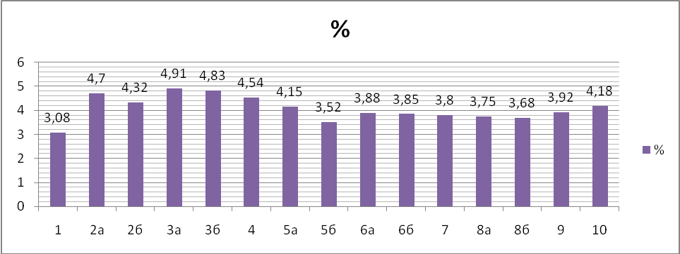

Любознательность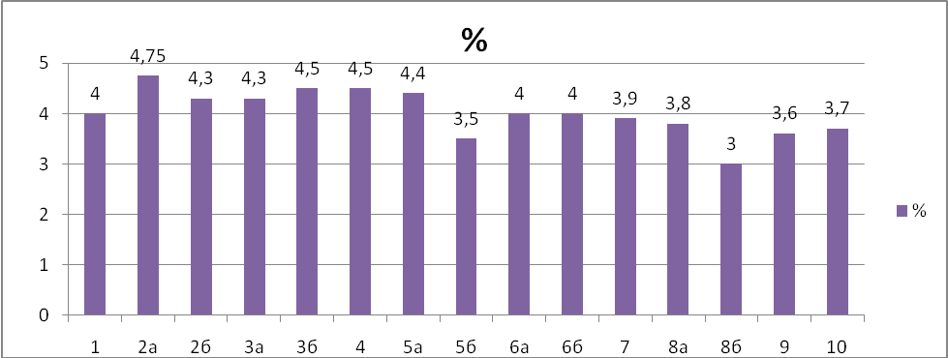

Отношение к школе
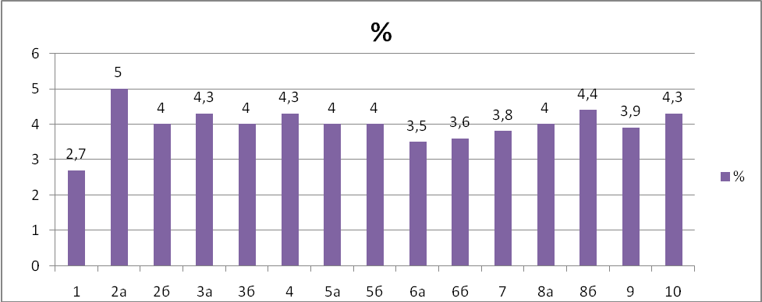

Прилежание, трудолюбие
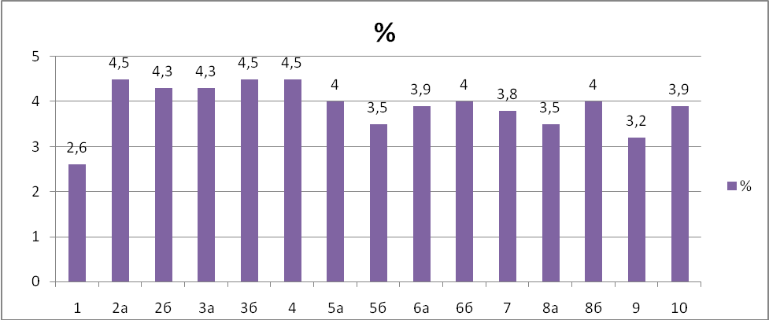

Бережное отношение к природе
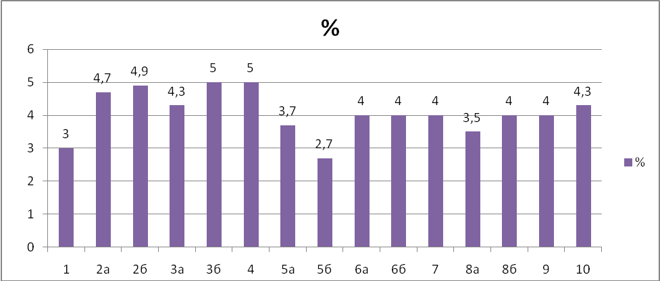

Красивое в жизни
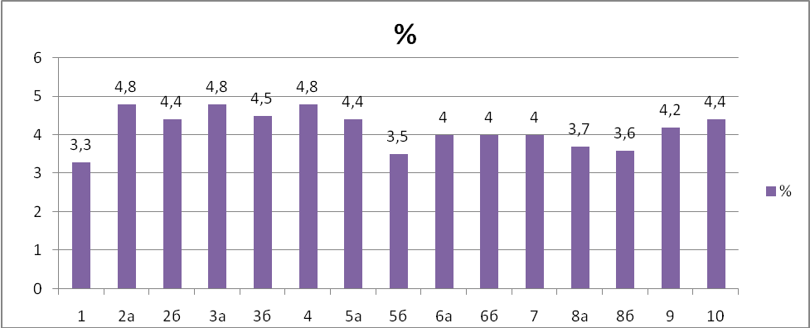

Отношение к себе
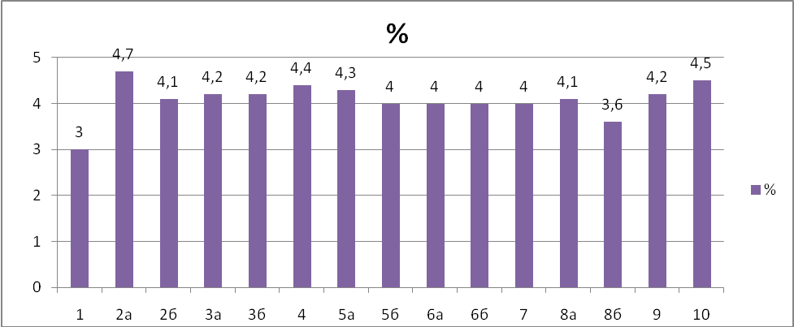

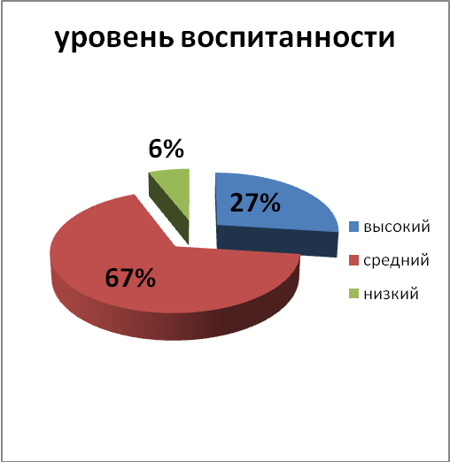
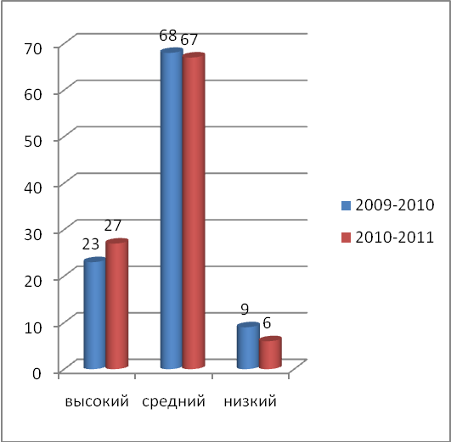

По результатам видно, что наблюдается положительная динамика в целом по гимназии. Для повышения уровня воспитанности учащихся в этом году в гимназии проводилась существенная работа, о чем свидетельствуют результаты. Однако следует помнить, что работа в этом направлении должна быть системной, целенаправленной и коллегиальной.
Исходя из результатов полученных в ходе мониторинга для повышения уровня воспитанности и качества воспитательной деятельности в гимназии в следующем году необходимо:
- Скоординировать работу всех участников учебно-воспитательного процесса на повышение уровня воспитанности учащихся. Направить работу социально-психологической службы, классных руководителей, педагогического коллектива и администрации гимназии на сплочение коллективов через самопознание, самовоспитание и саморазвитие.
- Усилить работу по профилактике асоциального поведения среди учащихся гимназии.
- Усилить контроль за неблагополучными семьями.
- В реализации гражданско-патриотического воспитания учащихся усилить экологический образовательно- воспитательный аспект, природоохранную деятельность школьников.
- Активизировать работу с семьей, привлечь родителей к общественной жизни класса, организовать профилактическую работу на раннем этапе развития ребенка, обратив внимание на молодые семьи, активизировать работу по активизации семей в социуме.
- Активизировать работу по профориентации учащихся.
- При организации дополнительного образования ориентироваться на разнопрофильность и на запросы учащихся и их родителей.
- Активизировать работу по организации действенного ученического самоуправления.

Заместитель директора по ВР Смирнова Т.В.

